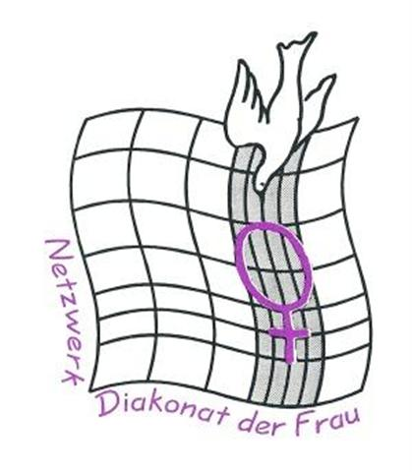
Netzwerk Diakonat der Frau • KDFB Bundesverband •
kfd-Bundesverband • Zentralkomitee der deutschen Katholiken

Pressemitteilung

Tag der Diakonin 2022
Frauenverbände sehen endlich Chancen für Frauen im kirchlichen Amt
Mittwoch, 27.4.2022
Weltweit fordern Frauen seit Jahrzehnten den Zugang zum Diakonat in der römisch-katholischen Kirche. Nun habe sich mit den synodalen Bewegungen in einer Reihe von Ländern „ein Zeitfenster geöffnet“, sind katholische Frauenverbände in Deutschland überzeugt. Beim Tag der Diakonin am 29. April in Osnabrück wird über das Frauen-Diakonat weltweit diskutiert.
Dr. Maria Flachsbarth, Präsidentin des Katholischen Deutschen Frauenbundes (KDFB), denkt bei diesem Thema an die Amazonien-Synode im Jahr 2019: „Die Forderung, wegen der pastoralen Situation in Amazonien Frauen zu Diakoninnen zu weihen, hat Papst Franziskus damals leider nicht aufgegriffen. Stattdessen hat er vor einer Klerikalisierung der Frauen gewarnt“, sagt sie. Bei ihr habe das Unverständnis ausgelöst: „Klerikalisierung ist offensichtlich ein ernst zu nehmendes Problem unserer Kirche. Dem ist aber sicher nicht dadurch zu begegnen, dass Frauen die Diakonatsweihe vorenthalten wird.“
Prof.in Agnes Wuckelt, stellvertretende Bundesvorsitzende der Katholischen Frauengemeinschaft Deutschlands (kfd), hält eine „Klerikalisierung der Frauen“ für abwegig. Offensichtlich sei, „dass nicht nur Menschen im europäischen Raum, sondern in allen Ländern und Erdteilen weltweit die pastorale Notwendigkeit und die theologische Legitimierung“ des Diakonats der Frau verdeutlichten. „Seit Jahrzehnten kämpfen und setzen wir uns ein, argumentieren und beten wir – als Frauenverbände, als Netzwerk Diakonat der Frau und als ZdK – für den Zugang von Frauen zum sakramentalen Diakonat.“ Mit dem Synodalen Weg habe sich ein Zeitfenster geöffnet, „in dem Frauen offen von ihrer Berufung zum sakramentalen Amt sprechen und ihre Zeugnisse aufgegriffen werden“. Hoffnung gebe, „dass durch die Berufung von Frauen in leitende Ämter der Vatikanbehörde die Präsenz von Frauen und ihre Möglichkeit der Mitentscheidung wächst“.
Irmentraud Kobusch, Vorsitzende des Netzwerks Diakonat der Frau, sagt: „Die Zulassung von Frauen zum sakramentalen Amt des Diakonats wird seit Jahrzehnten gefordert. Nicht nur in Westeuropa, wie oft behauptet wird. Sondern weltweit. Mit dem Synodalen Weg ist diese Forderung endlich in der Mitte der deutschen Kirche angekommen.“ Dies sei ein wichtiges Signal für all die Frauen, die mit beharrlicher Ungeduld für die Anerkennung ihrer Berufung einstünden. „Es ist höchste Zeit, dass die deutschen Bischöfe voran gehen und sich einmütig in Rom für die Weihe von Frauen zu Diakoninnen in der deutschen Ortskirche einsetzen.“
Prof. Thomas Söding, Vizepräsident des Zentralkomitees der deutschen Katholiken (ZdK), erinnert daran, dass „Jesus selbst als Diakon gewirkt hat, in seinem Leben und in seinem Sterben“. Er habe alle, die ihm glaubten – nicht nur Männer – berufen und befähigt, an seinem Diakonat teilzuhaben. „Ich vermisse Frauen im Amt meiner Kirche.“ Die jüngste Synodalversammlung in Deutschland habe mit „breiter Mehrheit für den sakramentalen Diakonat von Frauen weltweit votiert“. Nun brauche man in der zweiten Lesung „die erforderliche Zweidrittelmehrheit der Bischöfe. Sie ist möglich – und sie ist notwendig. Viele warten darauf, weltweit – nicht nur Frauen“.

Der „Tag der Diakonin“ entstand in der Folge eines Internationalen Theologischen Fachkongresses zum Thema „Diakonat. Ein Amt für Frauen in der Kirche – Ein frauengerechtes Amt?“ im April 1997 in Stuttgart-Hohenheim. Er wurde 1998 vom KDFB ins Leben gerufen. Seit 2013 wird er am Gedenktag der Heiligen Katharina von Siena vom KDFB, der kfd, dem Netzwerk Diakonat der Frau und dem ZdK gemeinsam begangen.
Den Tag der Diakonin können Sie am Freitag, 29. April 2022, 17-20 Uhr, im Livestream verfolgen: https://www.youtube.com/channel/UCn4dpAytiEyqlgJvEzQbEPA
Details zum Programm finden Sie hier: https://www.zdk.de/veroeffentlichungen/meldungen/detail/-Frauendiakonat-Weltweit-der-Tag-der-Diakonin-am-29-April-2022-in-Osnabrueck-und-im-Livestream-145Z/
Diese Pressemitteilung wird zeitgleich vom KDFB, der kfd, dem Netzwerk Diakonat der Frau und dem ZdK versandt. Wir bitten Doppelversendungen zu entschuldigen.

Pressekontakt

Netzwerk Diakonat der Frau

Irmentraud Kobusch
0234 707237
irmentraud.kobusch@web.de
www.diakonat.de

